생체 데이터를 활용한 Role-Playing Game (RPG) 개발
한성욱^{1,}, 고명진², 함범진^{3,} 최성용⁴
¹인하대학교 소프트웨어융합공학과 학사과정
² 인하대학교 소프트웨어융합공학과 학사과정
³ 인하대학교 소프트웨어융합공학과 학사과정
⁴ 인하대학교 소프트웨어융합공학과 교수

12214062@inha.ac.kr, 12214022@inha.ac.kr, 12214064@inha.ac.kr, sychoi@inha.ac.kr
Development of Role-Playing Game (RPG) using biometric data
Sung-Wook Han ¹, Myung-Jin Go ², Beom-Jin Ham³, Sung-Yong Choi⁴

¹Dept. of Software Convergence Engineering, Inha University, Undergraduate Program
²Dept. of Software Convergence Engineering, Inha University, Undergraduate Program
³Dept. of Software Convergence Engineering, Inha University, Undergraduate Program
⁴Dept. of Software Convergence Engineering, Inha University, Professor

요 약
본 논문은 사용자의 생체 데이터를 기반으로 하는 Role-Playing Game(RPG)의 개발과정과 특징에 관하여 다룬다. 온라인 게임과 실제 생체데이터를 결합하여 게임 이용을 통한 건강 습관 촉진을 목표로 한다. 사용자의 생체 데이터는 게임 내 캐릭터의 능력치로 환산되며, 게임 플레이를 통해 건강한 생활습관과 운동 동기부여가 이루어진다. 교육과 의료 분야에서의 활용 가능성도 탐색되며, 미래 지향적인 게임의 새로운 방향성을 제시한다.

- 서론
코로나 19 팬데믹은 많은 사람들의 일상에 변화를 주었다. 자택 근무나 비대면 수업이 일상화되었으며 이러한 변화는 코로나 19 팬데믹이 종료된 후에도 지속되고 있다. 이로 인해 사람들의 생활 습관과 행동 패턴에도 큰 영향을 미쳤다. 사람들의 외부활동은 크게 감소하였으며, 이는 운동량 부족과 건강 문제로 이어졌다. 그러나 이와 반대로 실내에서 보내는 시간이 늘어나면서 디지털 엔터테이먼트에 더 많은 관심을 기울이게 되었고[1] 특히 온라인 게임은 뚜렷한 성장세를 보였다.[2]
본 프로젝트는 온라인게임과 사용자의 실제 생체데이터를 결합하며 사용자의 신체 데이터에 따라 게임 내 캐릭터의 능력치를 조절한다. 이는 게임이 단순한 오락 도구로서의 역할을 넘어서 사용자의 건강한 생활 습관 촉진과 동시에 운동에 대한 동기를 유발한다. 더불어, 캐릭터와 사용자의 일체감을 주어 게임의 현실감이 높아지고 이를 통해 사용자의 몰입도를 극대화하며 게임의 재미를 더욱더 높여준다.
- 본론
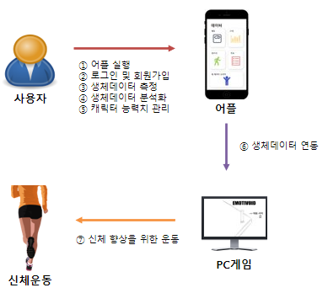
그림1. 프로젝트 구성도

사용자는 데이터 관리 어플리케이션을 실행하면, 기존 회원은 로그인 과정을 거치고, 새로운 사용자는 회원가입을 진행한다. 로그인 혹은 회원가입 완료 후,

표1. 생체데이터 변환 표
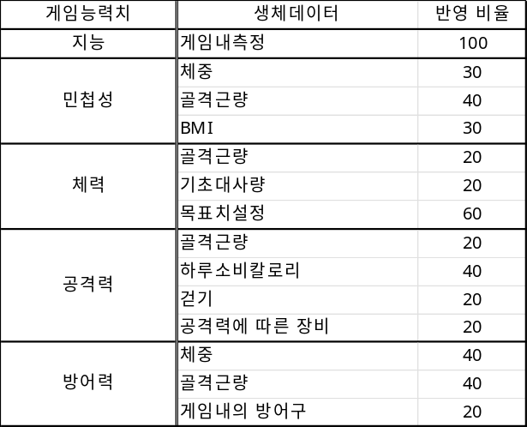
사용자는 최근 생체 데이터가 저장된 기존 피트니스 앱을 통해 데이터를 가져온다. 생체 데이터는 사용자가 가지고 있는 웨어러블 혹은 수기를 통해 측정된다. 측정된 데이터는 상세 분석이 진행되며 분석된 결과는 그래프 형태를 포함해 사용자에게 제공되어, 사용자는 자신의 건강 상태와 변화를 쉽게 파악할 수 있다. 모든 필요한 데이터 측정이 완료되면, 위 [표1]과 같이 각각의 생체데이터가 게임 내 캐릭터의 능력치로 환산된다. 사용자는 이전 캐릭터 능력치와 함께 최근에 추가된 능력치의 변화를 함께 확인 할 수 있다.
게임을 시작하게 된 사용자는 다양한 퀘스트와 미션을 경험하며 게임의 세계를 탐험할 수 있다. 게임의 중간 단계나 특정 지점에서는 강력한 보스 캐릭터와의 대결을 통해 자신의 능력을 시험 받게 된다. 단순한 생체 데이터만을 기반으로는 이러한 보스 캐릭터에 도전하는 것이 쉽지 않을 수 있기 때문에, 사용자에게 그 한계를 극복할 수 있는 특별한 아이템을 제공한다. 그럼에도 불구하고 보스 캐릭터에게 패배하는 경우, 사용자는 게임 밖의 실제 세계에서의 운동과 신체 향상을 통해 게임 내에서의 능력을 향상시키는 독특한 경험을 얻게 된다. 이러한 과정은 게임을 더욱 재미있게 만들 뿐만 아니라, 사용자의 건강한 생활습관 형성에도 기여하게 된다.

- 결론
현대 사회는 건강과 피트니스에 대한 관심이 늘어나고 있다. 이러한 변화의 중심에는 기술의 발전과 코로나19 팬데믹에 있다. 본 논문에서 제시한 프로젝트는 이런 변화의 흐름에 맞춰 게임을 통한 운동 촉진과 실제 신체 능력 향상이라는 두 마리 토끼를 동시에 잡는 플랫폼을 구현하였다.
본 프로젝트는 기존의 게임이 제공하는 캐릭터 성장 뿐만 아니라, 실제 사용자의 생체데이터를 융합하여 사용자의 건강 향상을 목표로 삼았다. 이는 단순히 재미를 추구하는 것을 넘어서 사용자의 건강한 라이프 스타일을 형성과 신체 능력을 향상에 기여할 수 있다. 더 나아가 교육 분야에서는 학생들의 게임에 대한 관심을 활용하여 건강한 생활 환경을 조성하는 데 기여할 것이다. 또한, 의료 분야에서는 본 프로젝트를 통한 꾸준한 운동 촉진이 재활 운동의 지루함을 극복하고, 지속성을 높이는 데 중요한 역할을 할 수 있다.
최종적으로, 본 프로젝트는 게임을 통한 운동 촉진이라는 아이디어를 바탕으로, 단순히 게임 내에서의 활동이 아닌 실생활에서의 건강한 생활 습관 형성과 동기부여를 목적으로 하였다. 더 나아가 다양한 분야에서의 활용 가능성을 탐색하였다. 또한 기존 게임의 한계를 넘어선 새로운 미래 지향적 방향성을 제시하였다. 이러한 접근법은 사용자의 게임 경험을 풍부하게 하여 만족도와 몰입도를 높이는 데 크게 기여한다.

참고문헌
[1] 한국진흥원, "글로벌 게임산업 트렌드 (2023년 1+2월호).", 2023.
[2] 김세호, 이현규, 권리경. "포스트 코로나 시대, 한국 게임사의 약진을 위한 6가지 제언.", 2021.08

※ 본 프로젝트는 과학기술정보통신부 정보통신창의인재양성사업의 지원을 통해 수행한 ICT멘토링 프로젝트 결과물입니다.

